SCENARIUSZ LEKCJI MATEMATYKI W KLASIE 6
Marzena Rudzka-Kupczyńska
TEMAT: Własności czworokątów

CEL GŁÓWNY: Usystematyzowanie i utrwalenie wiadomości o cechach czworokątów.

CELE SZCZEGÓŁOWE
Uczeń potrafi:
- nazwać czworokąty na rysunku,
- wymienić podstawowe własności czworokątów (trapez, równoległobok, romb, prostokąt, kwadrat),
- dopasować wybrane cechy do właściwej figury,
- pokazać zależności między figurami.

METODY I FORMY PRACY:
Praktyczne - praca indywidualna i grupowa

ŚRODKI DYDAKTYCZNE:
Podręcznik, serwis SlidePlayer, gry z platformy LearningApps

PRZEBIEG ZAJĘĆ:
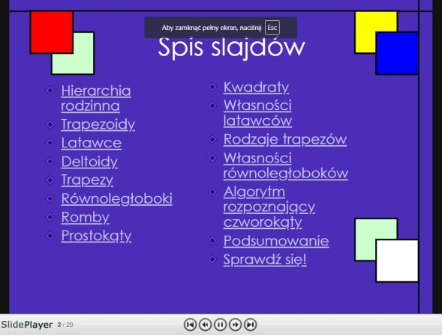

1.Przypomnienie rodzajów czworokątów wraz z podstawową cechą każdego z nich - prezentacja Klasyfikacja czworokątów z serwisu SlidePlayer (https://slideplayer.pl/slide/840772/).

2. Praca grupowa z podręcznikiem – uczniowie na podstawie posiadanej wiedzy, informacji z prezentacji oraz z podręcznika do klasy szóstej (strony 48, 49), wypisują w zeszycie cechy czworokątów - trapez, równoległobok, romb, prostokąt, kwadrat. Chętni uczniowie mogą opisać inne czworokąty, np.: deltoid. Praca może odbywać się w dowolnych grupach.

3.Gry z platformy LearningApps :
- Własności czworokątów – prawda czy fałsz (odsłoń obrazek) – określenie czy dana cecha odpowiada podanej figurze (https://learningapps.org/1457317).
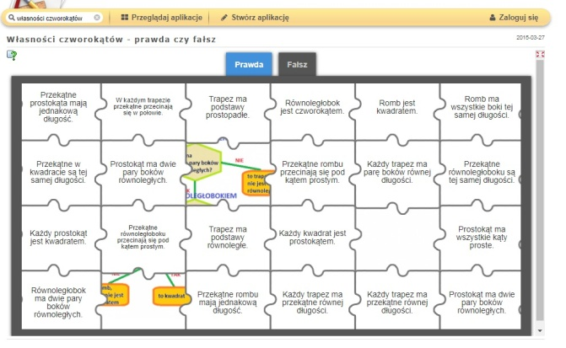

- Własności czworokątów (dopasowywanie pól tabelki) – dopasowanie cech do podanych figur (https://learningapps.org/583878).
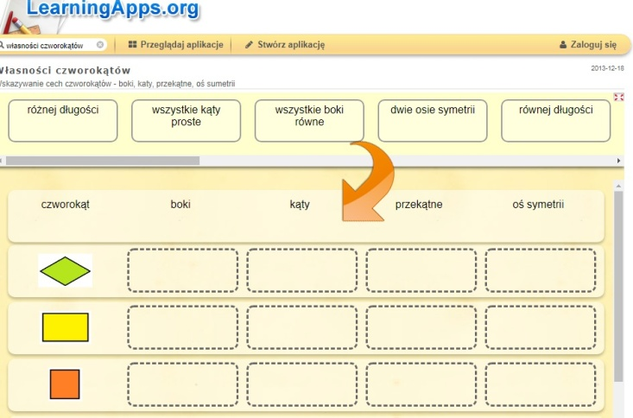

4.Podsumowanie – krótka rozmowa o temacie lekcji, jej celu i przebiegu. Wrażenia uczniów.

